传感器 实验报告
动力与机械学院 自动化专业 2011 年 5 月 22 日
实验名称 |  | 差动变压器应用--震动测量实验 |  |  |  |  | 指导教师 |  | 徐老师
姓 名 |  | 唐 禹 | 年 级 | 2008 | 学 号 | 2008301470078 |  | 成 绩
- 预习部分
  - 实验目的
  - 实验基本原理
  - 主要仪器设备（含必要的元器件、工具）
目的和要求：

了解差动变压器测量振动的方法。

实验原理：

差动变压器由一只初级线圈和二只次线圈及一个铁芯组成，根据内外层排列不同，有二段式和三段式，本实验采用三段式结构。当差动变压器随着被测体移动时差动变压器的铁芯也随着轴向位移，从而使初级线圈和次级线圈之间的互感发生变化促使次级线圈感应电势产生变化，一只次级感应电势增加，另一只感应电势则减少，将两只次级反向串接（同名端连接），就引出差动电势输出。其输出电势反映出被测体的移动量

实验仪器：

主机箱、差动变压器
差动变压器实验模板
移相器/相敏检波器/滤波器模板
振动源、示波器。

二、实验操作部分
1. 实验数据、表格及数据处理
2. 实验操作过程（可用图表示）
3. 结论
实验步骤：
- 将差动变压器按图12卡在传感器安装支架的U型槽上并拧紧差动变压器的夹紧螺母，调整传感器安装支架使差动变压器的铁芯连杆与振动台中心点磁钢吸合并拧紧传感器安装支架压紧螺帽，再调节升降杆使差动变压器铁芯大约处于线圈的中心位置。
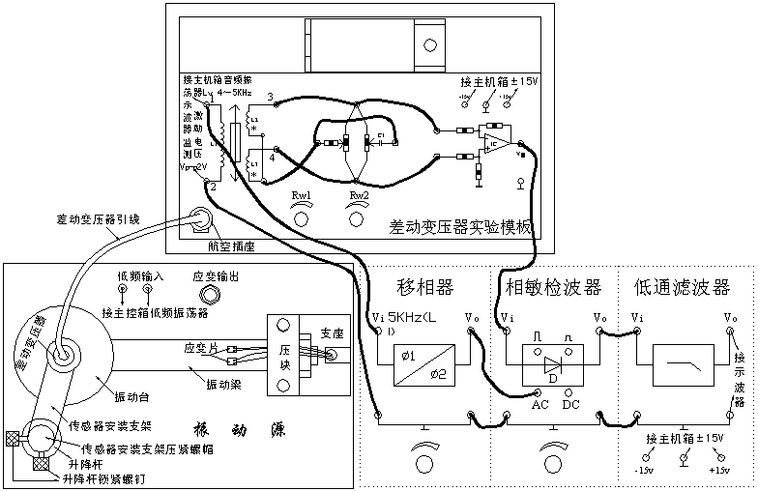
图12 差动变压器振动测量安装、接线图

- 按图12接线，并调整好有关部分，调整如下：
（1）检查接线无误后，合上主机箱电源开关，用频率表、示波器监测音频振荡器LV的频率和幅值，调节音频振荡器的频率、幅度旋钮使Lv输出4—5KHz、Vop-p=2V的激励电压。
（2）用示波器观察相敏检波器输出(图中低通滤波器输出中接的示波器改接到相敏检波器输出)，调节升降杆(松开锁紧螺钉转动升降杆的铜套)的高度，使示波器显示的波形幅值为最小。
（3）仔细调节差动变压器实验模板的RW1和RW2(交替调节)使示波器（相敏检波器输出）显示的波形幅值更小，基本为零点。
（4）用手按住振动平台（让传感器产生一个大位移）仔细调节移相器和相敏检波器的旋钮，使示波器显示的波形为一个接近全波整流波形。
（5）松手，整流波形消失变为一条接近零点线（否则再调节RW1和RW2）。
（6）振动源的低频输入接上主机箱的低频振荡器，调节低频振荡器幅度旋钮和频率旋钮，使振动平台振荡较为明显。用示波器观察放大器相敏检波器Vo及低通滤波器的Vo波形。

- 保持低频振荡器的幅度不变，改变振荡频率（频率与输出电压Vp-p的监测方法与实验十相同）用示波器观察低通滤波器的输出，读出峰－峰电压值，记下实验数据，填入下表。
数据记录表格
F（Hz） | 5 | 7 | 10 | 12 | 14 | 16 | 18 | 20 | 22 | 24 | 26
Vp-p（V） | 1.75 | 2.65 | 7.50 | 4.80 | 1.90 | 1.32 | 0.92 | 0.66 | 0.53 | 0.40 | 0.31

- 根据实验结果作出梁的振幅—频率特性曲线，指出自振频率的大致值，并与实验七用应变片测出的结果相比较。
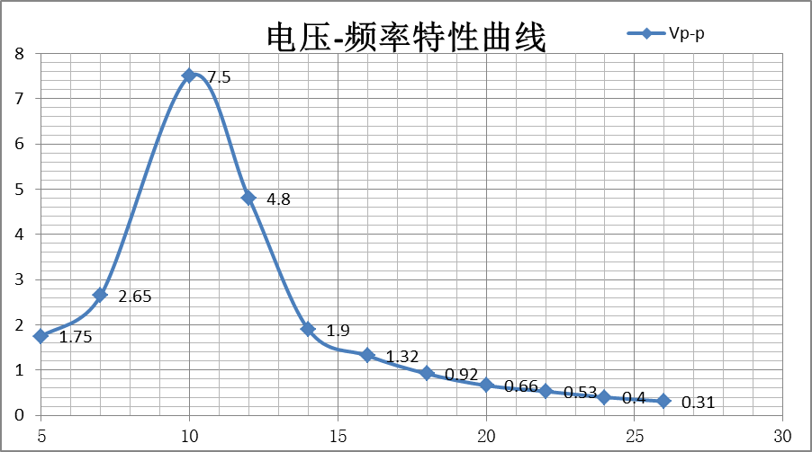
实验数据处理表格—使用Excel处理绘图
由图中得震动梁自振频率为10.2Hz
同样可以的出如下实验七的数据图震动梁自振频率为12.3=4Hz
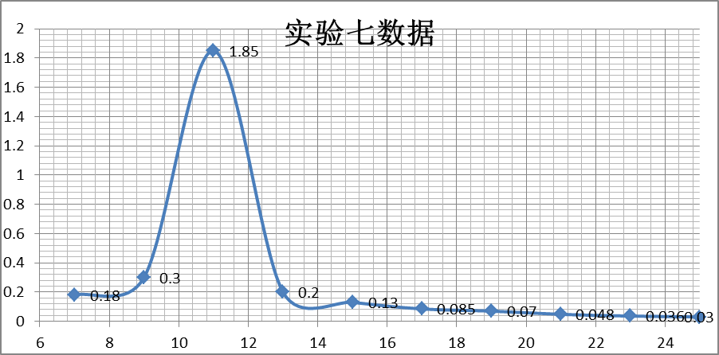

由上述对比可以发现两次测量得出的自振频率并不相同（相差2Hz），分析后得知，我们在实验室仪器使用比较乱，大家共用一些仪器，这样就导致我们下次再用振动源的时候用的不是同一个振动源，所测得的自振频率自然也就不同了啊！
另外一个原因可能就是不同的传感器的质量大小及分布不同，造成振动梁自振频率变化。

- 实验完毕，关闭电源。
三、实验效果分析（包括仪器设备等使用效果）
误差分析：
实验中难免会有误差，本实验的误差主要来源于试验台数显表电压读数的相对不准确，同时，外界的电磁波对霍尔传感器的影响也会带来实验的误差。
试验中对于平衡点的获取也会对结果造成一定的影响。人眼对测微仪的读书同样会带来误差，这是在实验中不可避免的。

注意事项：
鉴于我们在实验后分析结果，我们得知，在做比较型实验时切记要使用同样的实验仪器，以尽可能消除仪器带来的误差和错误！

思考题：
- 如果用直流电压表来读数，需增加哪些测量单元，测量线路该如何？
答：
其实实验就是要测量正弦信号的峰-峰值，故而，若要使用直流电压表对数，只需要加入一个整流电路进行电压信号转换即可！

- 利用差动变压器测量振动，在应用上有些什么限制？
答：
基于差动变压器的工作原理，当输入的频率过高，将会会导致输出失真，线圈寄生电容过大，线性性降低，导致传感器性能不稳定，测量不准确。另外，变压器也只能感受交流输入，对于直流输入也就无能为力了！

教师  评语 | 指导教师 年 月 日
教务部 制表

